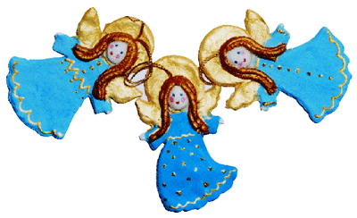
Regulamin X edycji
Międzyszkolnego Konkursu Plastycznego

„z różnych stron świata”
pod patronatem
Wojewódzkiej i Miejskiej Biblioteki Publicznej w Rzeszowie

Cele konkursu:
- rozwijanie i popularyzowanie twórczości plastycznej dzieci,
- doskonalenie zdolności manualnych,
- kształtowanie wrażliwości dziecka i wyrażanie przeżyć estetycznych w celowych działaniach,
- prezentowanie ciekawych technik,
- nawiązanie współpracy koleżeńskiej i wymiana doświadczeń pedagogicznych,

Warunki uczestnictwa:
- Przedmiotem konkursu jest anioł przedstawiony w formie przestrzennej figury, lub płaskiej wykonany dowolną techniką, nawiązujący formą, kolorem, lub elementem do wybranego kraju .
- Na konkurs będą przyjmowane tylko prace indywidualne.
- Z jednej placówki prosimy wybrać 15 prac i opisać czcionką Arial 12 po prawej stronie w widocznym miejscu:
  - imię, nazwisko
  - klasa, szkoła, adres, telefon
  - nauczyciel prowadzący
- Zabezpieczone prace wraz z kartą zgłoszeniową proszę dostarczyć do Oddziału dla Dzieci i Młodzieży WiMBP w Rzeszowie przy ulicy Słowackiego
do dnia 7 stycznia 2014r.
- Prace konkursowe stają się własnością organizatorów i mogą być prezentowane na wystawach.
- Prace będą oceniane w dwóch kategoriach wiekowych:
klasy I – II oraz klasy III - IV

Rozdanie nagród połączone z otwarciem wystawy aniołów
odbędzie się w Oddziale dla Dzieci Młodzieży WiMBP w Rzeszowie przy ulicy Słowackiego w dniu 14 stycznia 2014r. o godzinie 8.30.
Laureatów powiadomimy telefonicznie.

Zapraszamy serdecznie i życzymy sukcesów!

Organizatorzy:
Anna Ratowska Szkoła Podstawowa nr 2
Małgorzata Wiciejowska Zespół Szkolno - Przedszkolny nr 5

„Anioły, aniołki, aniołeczki” 2014

Szkoła …………………………………………………………….
Adres, telefon…………………………………………………..

Lp. | Imię nazwisko dziecka | Szkoła oraz klasa | Nauczyciel opiekun

